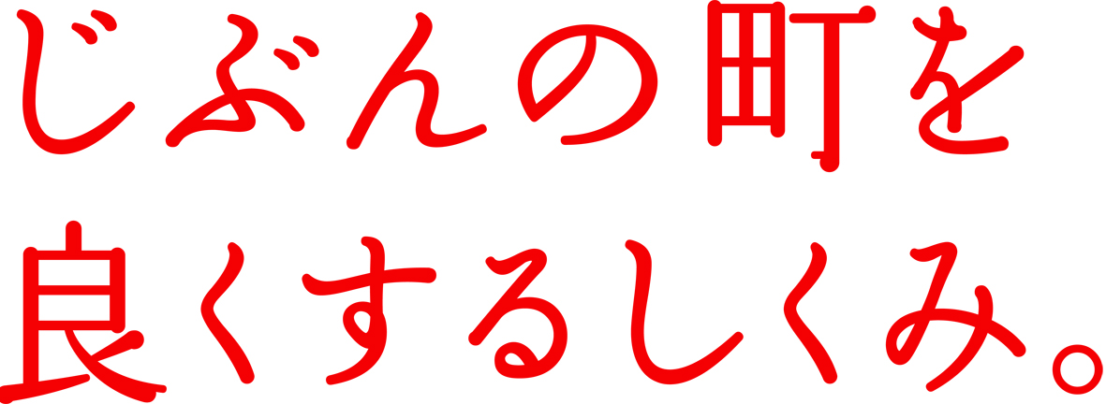
赤い羽根共同募金助成金（地域配分事業）
公募実施要項
（令和６年度募金 令和７年度助成）

菊池市共同募金委員会

１ 目 的
菊池市共同募金委員会（以下「委員会」という。）は、菊池市に所在する団体が行う、自治会・公民館などの小地域での福祉活動及び福祉団体やボランティア団体等の福祉活動に係る資金の一部を助成することによって、地域福祉の向上に資することを目的として、 赤い羽根共同募金（一般募金）の地域配分事業を公募します。

２ 助成の条件
共同募金の趣旨について理解、共感し、この運動について自ら積極的に参画・推進する団体に対して、次年度に実施予定の福祉活動に要する経費を対象に助成します。
また、次に掲げる事業は助成対象になりません。
（１）他の補助金と重複や公的補填のある事業
（２）政治、宗教、組合の運動手段として行う事業や営利（特定の個人活動等を含む。）
のために行う事業
（３）福祉を目的としない事業

３ 助成対象経費からの除外
下記に該当する経費は、原則として助成対象から除外します。
（１）施設整備等の経費（車両購入費、施設改修費等）
（２）介護保険事業等の経費
（３）熊本県共同募金会広域配分に該当する経費
（４）団体の維持・運営のための経費
（管理経費については助成の対象となった活動を実施するうえで必要な範囲の
経費のみ対象とする）
（５）その他、委員会において認められないもの

４ 助成額
助成申請額は自己資金を可能な限り活用し、必要最小限の額を申請してください。
申請内容については審査をおこない、それを基に募金目標額を設定後、募金運動を展開し、募金実績により調整して助成額を決定いたします。

５ 申請方法
助成を受けようとする団体は、助成金交付申請書（様式１・２）に関係書類を添付して、令和６年４月２６日（金）までに、下記までご提出してください。助成申請書は、菊池市共同募金委員会(菊池市社会福祉協議会本支所)に備えています。（菊池市社会福祉協議会のホームページからもダウンロードできます）

６ 助成決定
（１）決定通知
令和7年3月末（審査委員会で審査、運営委員会において決定）に助成事業・助成額を決定後、申請団体に通知します。
（２）その他
本年度の共同募金の実績額が目標額に達しなかった場合は、助成額を減額して
助成を行う場合があります。

７ 助成金の交付
助成金は、助成決定後に決定団体より交付請求書を提出いただき、令和７年7月頃に交付いたします。

８ 赤い羽根共同募金のＰＲ
助成金により実施した事業については、「赤い羽根シール」等の標示を行うなど当該事業が赤い羽根による助成を受けたことが市民に伝わるようにしてください。

９ 事業報告書等の提出

（１）事業の終了後、収支報告および事業完了報告書、領収書、事業内容分かる写真等の添付、ありがとうメッセージを提出していただきます。

（２）助成決定事業に関して、実施中の活動や事業の案内（チラシ等）について情報提供していただく場合があります。

（３）その他、必要に応じて中間報告や追加資料の提出を依頼する場合もあります。これは本事業の趣旨と成果をより多くの方々にご理解いただくため、提供いただいた資料・写真・報告内容等を公開させていただく趣旨ですので、あらかじめご了承ください。

10 被助成団体への監査
委員会は、助成金により実施した事業に関して必要に応じて監査を行う場合があります。

11 助成金の取消又は返還等
次のいずれかに該当した場合は、助成を取消し、助成金の一部又は全部を返還していただきます。
（１）申請書、完了報告書、添付資料等に虚偽の記載がある場合
（２）助成決定以前に、事業に着手した場合（委員会の承認を得た場合は除く）
（３）助成決定を受けた年度内に、事業を実施しなかった場合
（４）助成金の使途が、事業計画と異なる場合（委員会の承認を得た場合は除く）
＜問い合わせ・提出先＞
熊本県共同募金会菊池市共同募金委員会（菊池市社会福祉協議会内）
本 所：菊池市隈府888番地2 （TEL：２５－５０００）
七城支所：菊池市七城町流川394番地1（TEL：２５－５０１０）
旭志支所：菊池市旭志伊萩269番地 （TEL：３７－３７０８）
泗水支所：菊池市泗水町吉富2900番地 （TEL：３８－５３８２）

